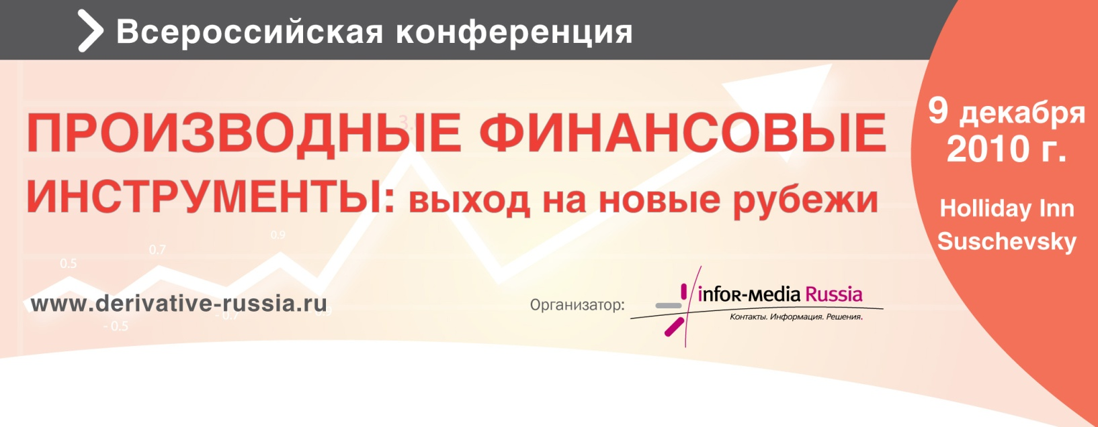
9 декабря 2010 г., Москва, ул. Сущевский Вал, д. 74, Отель «Холидей Инн Сущевский»

ПРОГРАММА
9 декабря 2010 года
09:30 – 10:00 Регистрация делегатов, утренний кофе

10.00 – 10.30 Официальное открытие конференции

10.30 – 11.30 Сессия 1. Состояние срочного рынка в России и в мире на конец 2010 года. Какие тенденции и события следует ожидать в 2011 году?

- Евгений Сердюков, Директор Департамента срочного рынка Фондовой биржи РТС
- Екатерина Новокрещеных, Вице-президент, член Правления ММВБ
- Кароль Бернард, Главный специалист по деривативам и индексным фондам ETF Bloomberg
- Рид Стедман*, Руководитель направления лицензирования ETF Standard&Poor’s

Вопросы для обсуждения:
- Рынок FORTS и планы РТС на 2011 год;
- Планы ММВБ по развитию срочного рынка;
- Международный совет финансовой стабильности: инициативы по регулированию срочных рынков;
- Перспективы срочных контрактов для ПИФов;
- Индексный фонд ETF – скоро и в России. Инвестиции посредством деривативов.

11.30 – 12.30 Сессия 2. Практика и законодательство о производных финансовых инструментах. Готовящиеся положения ФСФР в 2011 году

- Федор Малышев *, Руководитель правового управления ФСФР
- Максим Николаев, Вице-президент, Руководитель департамента структурных продуктов «КИТ Финанс»
- Александр Крапоткин, Начальник отдела структурированных сделок АБ «Газпромбанк»

Вопросы для обсуждения:
- Последствия от изменения финансового и налогового законодательства в отношении деривативов в 2010 году;
- Готовящиеся положения ФСФР и законопроекты 2011 года;
- Приказ ФСФР о квалификации производных финансовых инструментов. Есть ли тенденция к расширению списка?
- Юридические аспекты использования деривативов при управлении средствами пенсионных фондов, страховых компаний и паевыми фондами.

12.30 – 13.00 Перерыв на кофе

13.00 – 14.00 Сессия 3. Стратегия привлечения корпоративных и частных инвесторов на срочный рынок

- Наталья Хайлова, Директор департамента инвестиционных продуктов Allianz РОСНО Управление Активами
- Вадим Погосян, Руководитель дирекции по развитию розничных продуктов и технологий УК «Альфа-Капитал»
- Геннадий Сорокопуд, Управляющий директор, Директор Департамента управления активами ИГ «Норд-Капитал»

Вопросы для обсуждения:
- Инновации в структурных продуктах. Новые возможности и минимизация рисков;
- Привлечение частного и корпоративного сектора: маркетинговый подход;
- Налоговая привлекательность производных финансовых инструментов для корпоративных инвесторов;
- Практика и результаты привлечения частных инвесторов на рынки фьючерсов и опционов.

14.00 – 15.00 Обед для участников Форума

15.00 – 16.00 Специальный круглый стол. Практика создания отечественных хедж-фондов. Особенности и перспективы

- Дмитрий Камболин, Директор инвестиционной компании Sefton Asset Management
- Ярослав Кабаков, Ректор Учебного Центра «Финам»

Вопросы для обсуждения:
- Что происходит в сфере хедж-фондов сегодня?
- С какими трудностями сегодня сталкиваются отечественные хедж-фонды?
- Соотношение «доходность vs риски»: привлекательность для инвесторов;
- Отчетность и прозрачность российских хедж-фондов.

16.00 – 17.00 Круглый стол 1. Практика: валютные, процентные и кредитные деривативы

- Елена Садова, Генеральный директор ЗАО «Алоринвест»
- Владимир Потапов, Директор по портфельным инвестициям «ВТБ Управление активами»
- Андрей Зокин, Директор по инвестициям «Газпромбанк Управление активами»
- Александр Сурпин, Thomson Reuters

Вопросы для обсуждения:
- Использование процентных и валютных деривативов для управления банковскими активами и пассивами;
- Валютные и процентные деривативы – изменения на рынке, задачи и перспективы;
- Применение и перспективы кредитных деривативов;
- Управление внебиржевыми деривативами.

17.00 – 17.30 Перерыв на кофе

17.30 – 18.30 Круглый стол 2. Управление рисками на срочном рынке. Опыт, практика, инновации

- Ульяна Седнева, Директор департамента риск-менеджмента и инвестиционного контроля Allianz РОСНО Управление Активами
- Марина Атаваджиева, Директор департамента риск-менеджмента УК «Атон»
- Леонид Дробот, Главный специалист по рыночным рискам ИДФ Капиталъ

Вопросы для обсуждения:
- Опыт и практика предотвращения накопления убытков;
- Технологии раннего распознавания финансовых и операционных проблем;
- Обеспечение доступности для покрытия будущих обязательств;
- Страхование производных финансовых инструментов.

18.30 – 19.30 Круглый стол 3. Инвестиционная политика НПФ и страховых компаний в современных условиях

- Галина Морозова, Президент НПФ Сберегательного банка
- Анатолий Мельников*, Президент НПФ Уралвагонзаводский
- Елена Музыкина, Заместитель директора департамента структурированных продуктов ОАО «АИЖК»

Вопросы для обсуждения:
- Выбор Управляющей компании для пенсионного фонда и страховой компании;
- Структурные продукты для НПФ: доходность, риски, гарантии;
- Активное и пассивное инвестирование – что выбрать НПФ и страховой компании?

19.30 – 20.30 Закрытие конференции. Коктейль для участников. Профессиональное общение

